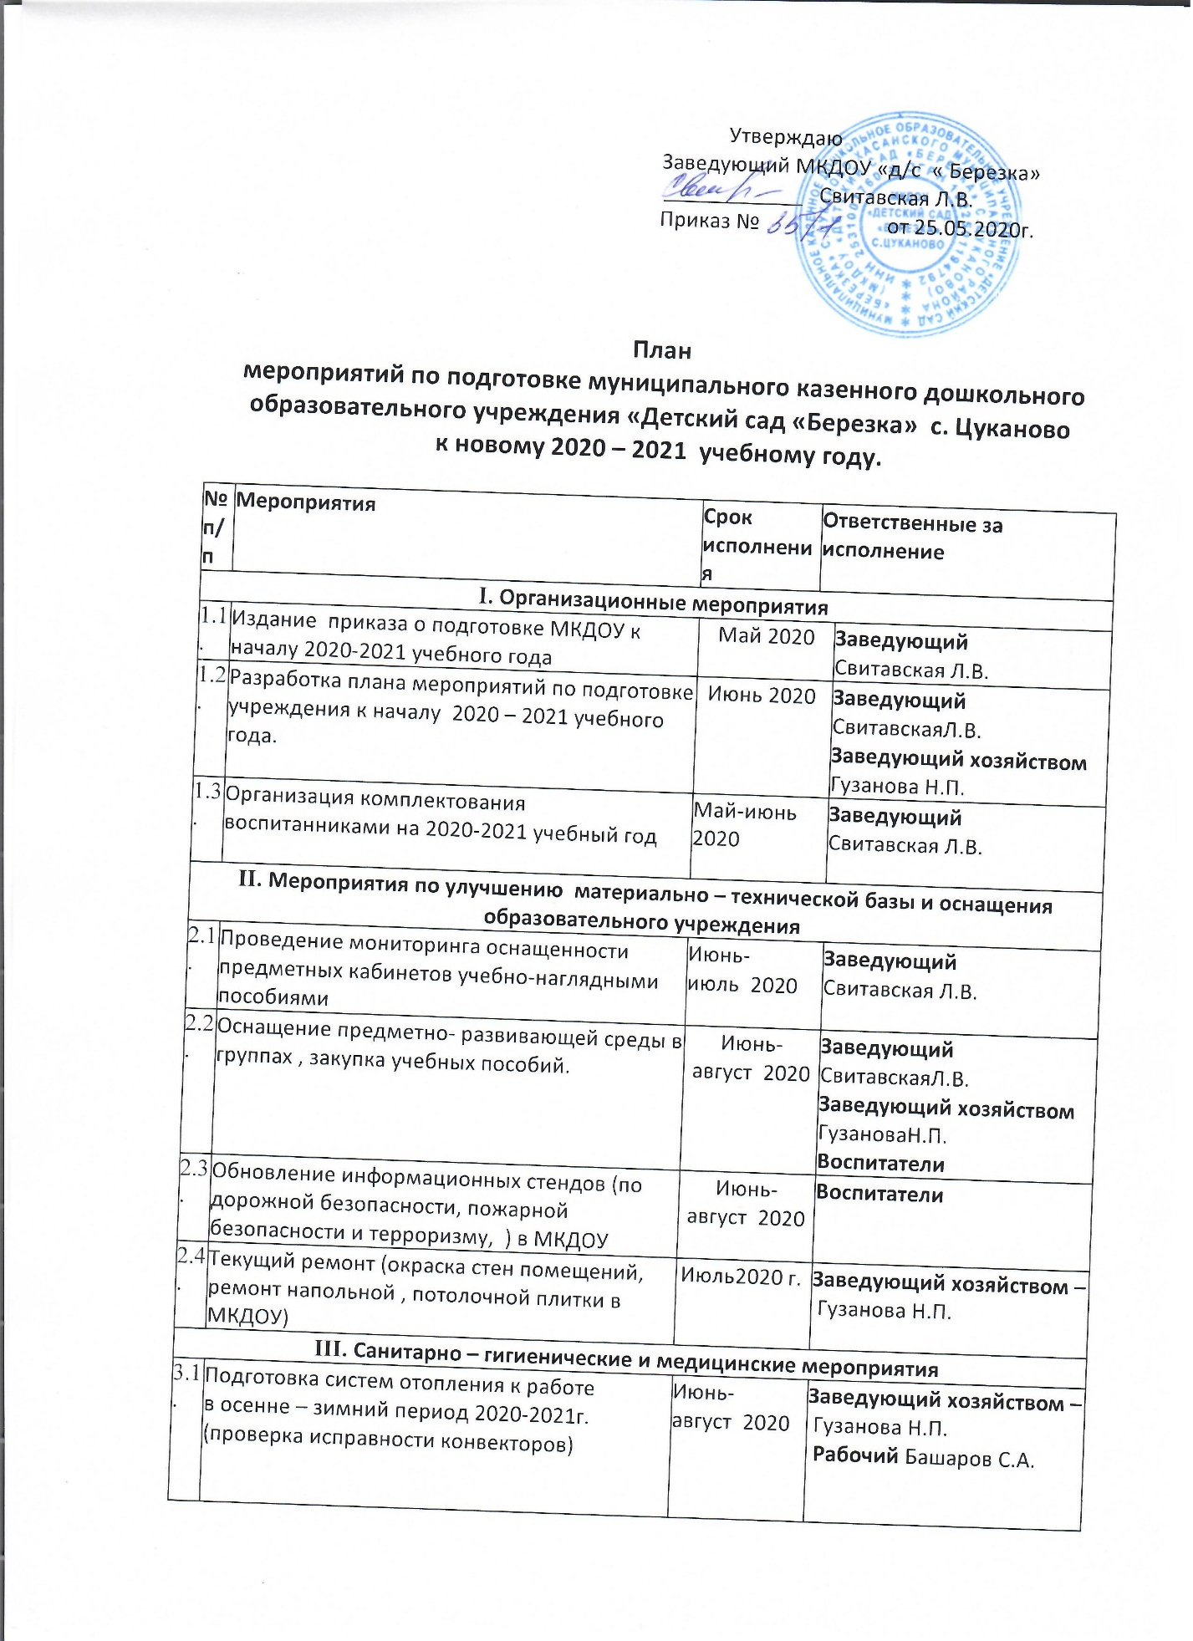

3.2. | Проверка соответствия мебели группе роста детей (в соответствии с требованиями СанПиН 2.4.1.3049-13) | Июнь-август 2020 | Воспитатели всех возрастных групп
3.3. | Проведение контроля по организации питьевого режима , контроля за применением работниками средств индивидуальной защиты (маски, перчатки), использованием кожных антисептиков (в местах общего пользования); . за соблюдением требований к проведению текущей дезинфекции в помещениях в целях предотвращения распространения COVID-2019. | Весь период | Воспитатели всех возрастных групп  Заведующий хозяйством – Гузанова Н.П.
3.4. | Благоустройство территорий учреждения (озеленение, разведение клумб, уборка мусора, покос травы и т.д.) | Весь период | Заведующий хозяйством – Гузанова Н.П.
3.5. | Создание необходимых санитарно-эпидемиологических условий, подготовка пищеблоков для предоставления воспитанникам доступного и качественного питания СанПиН 2.4.1.3049-13 от 29.05.2013 г | Весь период | Заведующий СвитавскаяЛ.В.
3.6. | Обеспечение прохождения в полном объеме периодических медицинских осмотров работниками образовательного учреждения | по графику (май 2020) | Заведующий СвитавскаяЛ.В.
IV. Мероприятия пожарной безопасности
4.1. | Проверка технического состояния пожарной сигнализации, огнетушителей | Август 2020 | Заведующий СвитавскаяЛ.В.
4.2. | Проведение обследования зданий детского сада на соответствие требовании пожарной безопасности | Август 2020 | Заведующий СвитавскаяЛ.В.
4.3. | Организация эвакуационных учебно - тренировочных мероприятий с воспитанниками и сотрудниками учреждения | Август 2020 | Заведующий СвитавскаяЛ.В.
4.6. | Проведение занятий, бесед, инструктажей с воспитанниками и сотрудниками по вопросам пожарной безопасности | Ежеквартально | Заведующий СвитавскаяЛ.В.  Воспитатели всех возрастных групп
4.7. | Обеспечение функционирования системы тревожной сигнализации | Постоянно | Заведующий СвитавскаяЛ.В.
4.8. | Организация проведения ревизии технологического и холодильного оборудования в детском саду | Ежеквартально | Заведующий хозяйством – Гузанова Н.П.
V. Мероприятия по антитеррористической безопасности и
профилактике экстремизма
5.1. | Проведение ежедневной проверки зданий и прилегающих территорий МКДОУ на выявление опасных предметов. | Постоянно | Заведующий хозяйством – Гузанова Н.П.  Рабочий Башаров С.А.
5.2. | Обновление стенда «Уголок безопасности» | Август 2020 | Воспитатели– всех возрастных групп
5.3. | Обеспечение контрольно – пропускного режима в ДОУ | Постоянно | Сторож МКДОУ  Гриценко Н.И., Сароян А.С., Михейкина О.Г.
VI. Контрольные мероприятия
6.1  6.2. | Проведение внутренней приемки детского сада к новому учебному 2020-2021 году  Исполнение плана мероприятий по обеспечению комплексной безопасности и охраны труда детского сада | Июль 2020  В течение года | Заведующий СвитавскаяЛ.В.  Заведующий хозяйством – Гузанова Н.П.
6.3. | Оформление актов готовности МБДОУ № 33 к началу нового учебного года | до 28.07.2020 г. | Заведующий СвитавскаяЛ.В.
6.4 | Размещение информации о ходе подготовки к новому учебному году на сайте в сети «интернет» детского сада | Июль -август2020 | Ответственный за размещением информации на сайте – воспитатель Мурзина А.Н.
VII. Организация образовательной деятельности в МКДОУ

7.1. | Разработка годового плана; учебного плана, сеток занятий, режим дня, МКДОУ на 2020-2021 уч. год | Июль –август 2020 | Заведующий СвитавскаяЛ.В.
7.2. | Разработка образовательной программы МКДОУ «д/с « Березка» с. Цуканово | Июль –август 2020 | Заведующий СвитавскаяЛ.В.  Воспитатели– всех возрастных групп
7.3. | Разработка рабочих программ педагогов учреждения | Июль –август 2020 | Воспитатели– всех возрастных групп

